**РАЗРАБОТКА АВТОМАТИЗИРОВАННОГО МЕТОДА ИССЛЕДОВАНИЯ МЕХАНИКИ ДЫХАНИЯ ПУТЕМ СОВМЕСТНОГО ПРИМЕНЕНИЯ ЭЛЕКТРОМИОГРАФИИ И СПИРОИНТЕРВАЛОМЕТРИИ НА ОСНОВЕ АНАЛИЗА ФУРЬЕ**

**В.Ф. Ульянычева1,Н.В. Ульянычев2**

1Амурский государственный университет, Благовещенск.

2Дальневосточный научный центр физиологии и патологии дыхания, Благовещенск.

E-mail: [nikolaj287@gmail.com](mailto:nikolaj287@gmail.com)

*В данной работе рассмотрена задача реализации автоматизированного метода исследования дыхательной функции путем совмещения спироинтервалометрии и электромиографии на основе анализа Фурье. Конечным результатом работы является полностью работоспособный аппаратно - программный комплекс для автоматизированного исследования эффективности работы дыхательной мускулатуры. Разработанная система включает совместный анализ данных спирографии и миографии, и позволяет диагностировать различные состояния дыхательной системы.*

Дыхательная система представляет собой функциональную систему, обеспечивающую газовый гомеостаз организма. Чрезвычайная сложность иерархической организации, многокомпонентность и многоконтурный характер регулирования ее работы определяют значительные трудности в анализе функциональных взаимосвязей отдельных подсистем, выявлении патофизиологических нарушений и их прогнозировании.

Исходя из самых общих представлений, систему внешнего дыхания будем рассматривать как совокупность трех взаимосвязанных подсистем: регуляции, газообмена, механики дыхания, объединенных одной общей задачей – поддержания нормальных значений парциальных давлений кислорода и углекислого газа в артериальной крови.

Результирующая функциональная блок-схема системы внешнего дыхания человека представлена на рисунке 1. В предлагаемой работе сделана попытка построения модели механики дыхания, в которой центральная роль отведена дыхательной мускулатуре. Этот подход позволяет детально рассмотреть любой дыхательный маневр и получить уравнения, описывающие его основные закономерности.

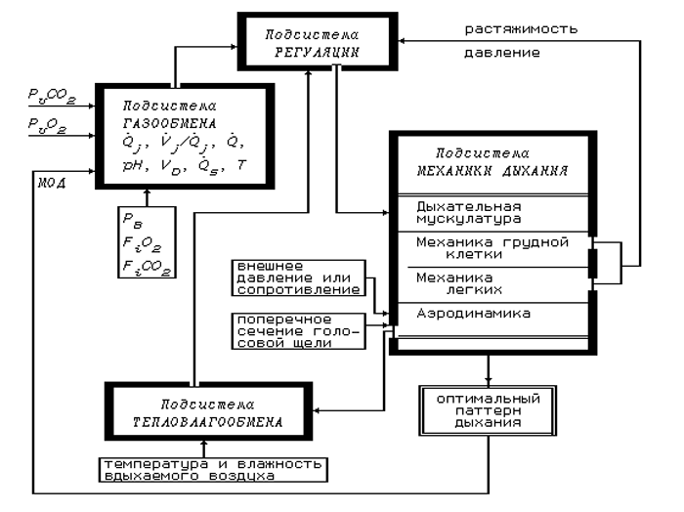

***Рис. 1.*** Функциональная блок-схема системы внешнего дыхания человека.

Основным в этой схеме является то, что подсистема газообмена формирует величину необходимой минутной вентиляции; на выходе из подсистемы механики дыхания получаем частоту и глубину дыхания, определяемые требуемой минутной вентиляцией и физико-механическими характеристиками мышц, легочных, грудных и абдоминальных структур.

Модель является источником гипотез о поведении исследуемой системы и требует создания аппарата для проверки этих гипотез. В рамках данной работы разрабатывается автоматизированный метод исследования механики дыхания, который позволит проводить опытную проверку разрабатываемой модели. Суть данного метода заключается в одновременной регистрации мышечной активности с помощью электромиографа и паттерна дыхания с помощью спирографа. Следствием работы дыхательной мускулатуры является движение вдыхаемого и выдыхаемого воздуха. Поэтому наряду с электромиографическим исследованием в разрабатываемую установку были включены средства для определения характеристик паттерна дыхания. Одновременное исследование нескольких звеньев дыхательной системы позволяет выявить и экспериментально подтвердить функциональную взаимосвязь между отдельными подсистемами, установить их роль и взаимный вклад в работу дыхательной системы.

Блок - схема разрабатываемой установки представлена на рисунке 2.

***Рис. 2.*** Блок – схема разрабатываемой установки.

Для получения первичных данных используются серийно выпускаемые медицинские приборы с сертифицированной метрологической характеристикой и электробезопасностью.

Работа устройства происходит по следующей схеме. Биоэлектрические потенциалы, возникающие в мышцах, снимаются игольчатыми или поверхностными электродами. Эти биоэлектрические сигналы усиливаются четырьмя каналами усиления настолько, чтобы сигнала, снятые с выходов усилителей были достаточно большие для подачи на блок АЦП. Одновременно по отдельным каналам на блок АЦП подаются сигналы потока и объема вдыхаемого - выдыхаемого воздуха со спирографа входящего в комплекс для кардио-респираторных исследований. В блоке АЦП все каналы оцифровываются и далее по шине USB 2.0 подаются на ЭВМ в виде двоичного кода. С помощью пакета специальных программ данные электромиографии и спирографии пациента обрабатываются в соответствии с выбранной методикой обследования.

Для полноценного функционирования системы разработан пакет специальных программ, которые осуществляют диалог с пользователем и управление аппаратными средствами разрабатываемого комплекса. Состав программного обеспечения можно разделить на следующие подпрограммы:

1) главная программа,

2) подпрограмма снятия и визуального отображения данных (СВОД),

3) подпрограмма расчета показателей спирограммы (СПИРО),

4) подпрограмма расчета показателей миограммы (МИО).

Структура программного обеспечения имеет блочную структуру, где каждый блок является самостоятельной законченной программой, что позволяет легко наращивать число решаемых задач простым добавлением новых блоков.

Главная программа обеспечивает диалог с пользователем и взаимодействие подпрограмм между собой. Окно программы состоит из нескольких частей: области отображения данных, область вывода результатов расчета показателей, область ввода-вывода параметров работы АЦП, область управления программой и обеспечения диалога с пользователем.

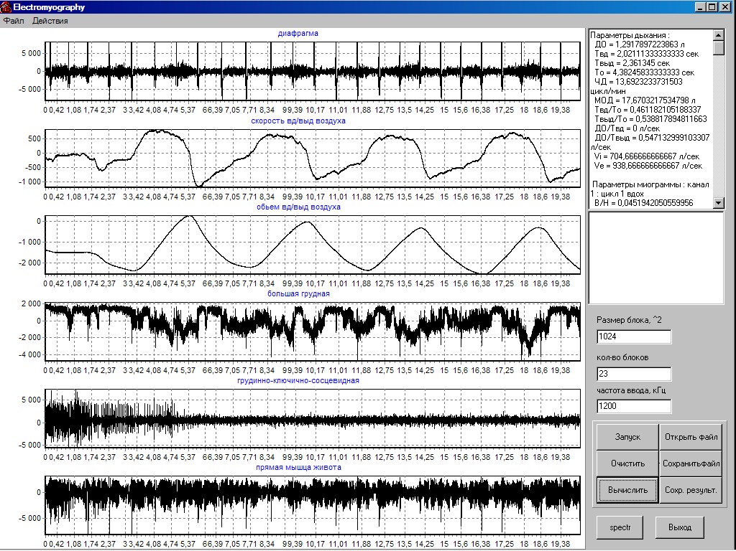

***Рис. 3.*** Главное окно программы.

Подпрограмма СВОД осуществляет снятие, предварительную обработку, фильтрацию данных и передает их в главную программу для отображения на экране компьютера. Снятие и фильтрация данных происходит в режиме реального времени (on-line), что позволяет пользователю своевременно контролировать поступающий поток данных. Подпрограмма СВОД представляет собой отдельный поток в операционной системе. Это позволяет производить сбор данных параллельно с работой основной программы и при необходимости отменить сбор данных, удалив поток, не дожидаясь завершения его работы.

Подпрограмма Спиро осуществляет расчет основных характеристик паттерна дыхания на основе данных передаваемых Главной программой. Главная программа передает в подпрограмму Спиро данные по потоку и объему вдыхаемого - выдыхаемого воздуха.

Подпрограмма расчета показателей миограммы (МИО) получает данные сигнала миографии из главной программы, а также характеристики паттерна дыхания, полученные подпрограммой СПИРО. Расчет показателей миограммы ведется отдельно для каждой фазы дыхательного цикла. Отдельно рассматривается работа дыхательных мышц во время вдоха и во время выдоха.

С помощью Фурье-анализа для сигнала миографии вычисляются частотные характеристики, которые не менее информативны, чем амплитудные и временные характеристики миографического сигнала.

На рисунке 4 показан внешний вид сигнала электромиографии, снятый с важнейшей инспираторной (т.е. отвечающей за вдох) мышцы – диафрагмы. Шумы накладываются от электрокардиографического сигнала (ЭКГ), обусловленного близостью сердца с дыхательной системой. Для фильтрации полезного сигнала от сигнала ЭКГ использовался цифровой частотный фильтр, характеристики которого задаются формой АЧХ фильтра. Применение данного способа фильтрации обусловлено различием в спектральных составляющих сигналов электромиографии и ЭКГ. Фильтрацию сигнала выполняет подпрограмма СВОД.

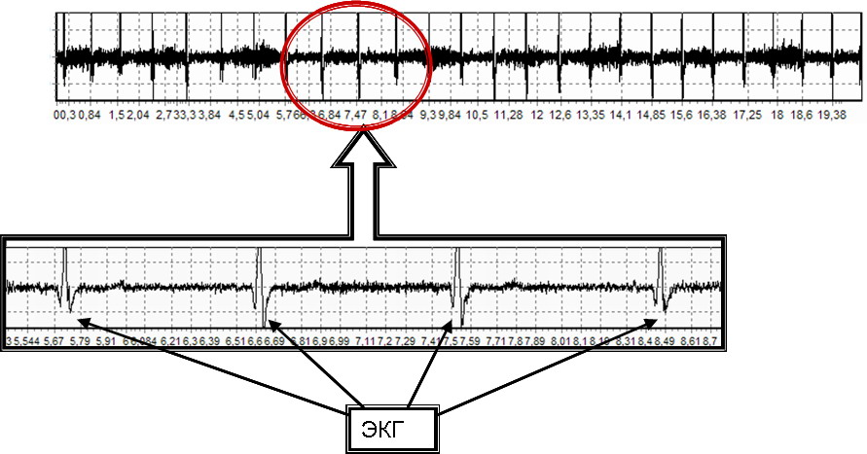

***Рис. 4.*** Внешний вид сигнала электромиографии.

На рисунке 5 показан пример окна с выходными параметрами, полученными после анализа сигнала. Полученные данные являются объективной оценкой функционального состояния дыхательной мускулатуры и всей системы в целом.

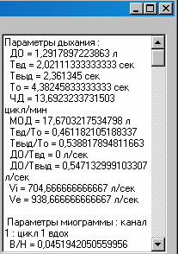

***Рис. 5.*** Окно с выходными параметрами.

Разработанная автоматизированная система исследования дыхательной мускулатуры внедрена в клиническую практику ФГБНУ «Дальневосточный научный центр физиологии и патологии дыхания». Первые исследования на реальном контингенте показали работоспособность, а так же удобство применения разработанного метода.

**Л И Т Е Р А Т У Р А**

1. Биофизика: Учеб. для студ. высш. учеб. заведений / В.Ф.Антонов, А.М.Черныш, В.И.Пасечник и др. – М:

Гуманит. изд. центр ВЛАДОС, 2002. – 288с.

2. Бегун П.И. Биомеханика: Учебник для вузов / П.И.Бегун, Ю.А.Шукейло. – СПб: Политехника, 2003. – 463

с.:ил.

3. Рощупкин Д.И. Биофизика органов: Учебное пособие / Д.И. Рощупкин, Е.Е. Фесенко, В.И. Новоселов. – М.:

Наука, 2000. -255 с.: ил.

4. Волькенштейн М.В. Общая биофизика. Монография / М.В. Волькенштейн. – М.: Главная редакция физико-

математической литературы издательства «Наука», 1978. – 592 с.: ил.

5. Макаров И. М. Компьютерные модели и прогресс медицины / И.М. Макаров. – М.: Наука, 2001. – 300 с.

6. Дюк В. Информационные технологии в медико-биологических исследованиях / В. Дюк, В. Эммануэль. –

Л.:Питер, 2003. – 528 с.

7. Кулаичев А. Компьютерная электрофизиология в клинической и исследовательской практике / А. Кулаичев –

М.: Информатика и компьютеры, 2003 – 428 с.

8. Зенков Л.Р. Функциональная диагностика нервных болезней / Л.Р. Зенков, М.А Ронкин. – М.: Медицина, 1982.

– 413 с.

9. Шик Л.Л. Руководство по клинической физиологии дыхания / Л.Л Шика, Н.Н. Канаева – Л.: Медицина, 1988. –

375 с.

10. Руководство «Электромиограф МГ42». – Россия: МЕДИКОР, 1979. – 42 с.

11. Технический паспорт «Комплекс для кардио-респираторных исследований». – ФРГ: Э.Егер. – 158 с.

12. Руководство пользователя и программиста «USB3000». – Россия: R – Technology,2006. – 59 с.

13. Стернин У.Е. Сбор и обработка данных: системный подход // ПТЭ. – 1985. – N 11. – С.55-63.

14. Немирко А.П. Цифровая обработка биологических сигналов / А.П. Немирко. – М.: Наука, 1984. – 141 с.

15. Александров В.В. Обработка медико-биологических данных на ЭВМ / В.В. Александров, В.С. Шнейдеров. –

Л.: Медицина, 1984. – 156 с.

16. Гофман В. Э. Delphi:быстрый старт / В.Э.Гофман, А.Д. Хомоненко. – СПб.: БХВ-Петербург, 2002. – 288 с.

17. Дарахвелидзе П.Г. Программирование в Delphi 7 / П.Г. Дарахвелидзе, Е.П. Марков – СПб.: БХВ-Петербург,

2003. – 784 с: ил.

18. Фленов М.Е. Программирование в Delphi глазами хакера / М.Е. Фленов. – СПб.: БХВ-Петербург, 2003. – 368

с.

19. Дженкинс Г. Спектральный анализ и его приложение / Г. Дженкинс, Д Ваттс. – М: Мир, 1971. – 316 с.

20. Отнес Р. Прикладной анализ временных рядов. Основные методы / Р. Отнес, Л. Эноксон. – М.: Мир, 1982. –

428 с.

21. Блейхут Р. Быстрые алгоритмы цифровой обработки сигналов / Р.Блейхут. – М: Мир, 1989. – 448 с.

22. Хемминг Р.В. Цифровые фильтры / Р.В. Хемминг. – М: Сов. радио, 1980. – 224 с.